Игра - беседа
«Август – последний месяц лета»
для старших дошкольников

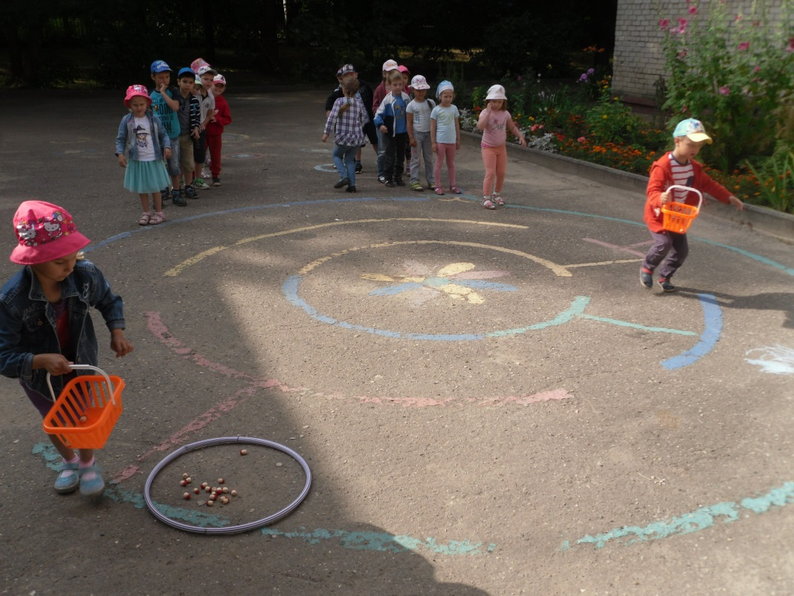

Подготовила и провела:
воспитатель Моржухина Н.И.

Ярославль, 2017
Ход праздника

Ведущий: Здравствуйте, ребята! Сегодня мы собрались с вами на этой замечательной полянке, для того чтобы проводить лето.
Листья клена пожелтели,
В страны юга улетели
Быстрокрылые стрижи.
Что за месяц, подскажи...(Август)
Входит Август
Август: Я — последний месяц лета.
В природе яркости уж нету,
Ветры дуют чаще,
И темнеет раньше.
Береза надела золотые сережки,
Стоят грибочки вдоль дорожки.
Украшают меня три Спаса,
А в подвалах большие запасы.

Ведущий: Август – хлебосол, припасиха. В августе лето пошло на убыль. Дни стали короче. В августе они еще жаркие, а ночи уже прохладные. На деревьях появляются первые, желтые листочки. В садах поспевают фрукты, в огородах – овощи. Начинается уборка урожая. Убирают с полей рожь, пшеницу, овес.

Август: Запахи у меня - августа не те, что в месяце июле, в садах пахнет спелыми яблоками, а в лесу – грибами. Животные начинают готовиться к зиме: белки сушат грибы, бурундуки запасают орешки в зимних кладовках. Медведь усиленно питается и накапливает жир. Готовятся к отлету и птицы: ласточки, грачи, журавли. Вот и заканчивается лето.
Отгадайте мои загадки:
1.Молоко над речкой плыло,
Ничего не видно было.
Растворилось молоко,
Стало видно далеко. (Туман.)
2. Мне тепла для вас не жалко,
С юга я пришло с жарой.
Принесло цветы, рыбалку,
Комаров звенящий рой,
Землянику в кузовке
И купание в реке. (Лето)
3.Листья клена пожелтели,
В страны юга улетели
Быстрокрылые стрижи.
Что за месяц, подскажи…( Август)
4.Ты весь мир обогреваешь
И усталости не знаешь,
Улыбаешься в оконце,
А зовут тебя все …(Солнце)
5.Мы в лесу нашли клубок,
Долго-долго ждали…
Фыркнул… Раз, и – наутёк,
Пятки засверкали! (Ёжик)
6. Под сосною у дорожки
Кто стоит среди травы?
Ножка есть, но нет сапожка,
Шляпка есть — нет головы. (Гриб)

Ведущий: Молодцы ребята. Давайте покажем Августу, как мы собираем грибы.
Подвижная игра «Грибочки»
Участники делятся на две команды. Выигрывает та команда, игроки которой быстрее перенесут грибы в корзинку.

Ведущий: Летом очень жарко, и кто, как может, спасается от летнего солнышка, кто купается в речке, а кто в море. А сейчас Август мы для тебя песенку споем про лето.
Песенка про лето
из мультфильма «Дед мороз и лето»

Август: В августе люди отмечают православные праздники — три Спаса. Первый Спас — Медовый Спас.
Медку припас для вас.
Мед цветочный, мед гречишный,
Терпкий, золотой, отличный.
Ласточки отлетают в три Спаса. С первого Спаса и росы хороши. Считали полезным для здоровья в этот день пройти по утренней росе, омыть в ней ноги.
Ведущий: Какие пословицы вы знаете о последнем месяце лета. (Дети называют)
Что летом родится, зимой пригодится.
Богат месяц август — всего вдоволь.
Август и у рыб сытая пора.
Август: Теперь давайте поиграем в игру «Щука».

Подвижная игра «Щука».
Выбирается водящий, который старается осалить кого-нибудь из разбегающихся игроков. Тот, до кого ему удалось дотронуться, берет за руку водящего, и они вместе пытаются осалить следующего игрока и т.д. Последний осаленный игрок становится водящим.

Ведущий:
Яблочный Спас —
Фрукты, овощи припас.
Урожай собирай
Да гостей приглашай.
Август: Пришел Второй Спас — всему час, плоды зреют. До Второго Спаса не едят никаких плодов, кроме огурцов. В народе говорят: «Что в августе соберешь, с тем и зиму проведешь».

Игра «Разложи яблоки по тарелкам».
Перед игроками стоит общая корзина с яблоками, лежат кубик, на его гранях разное количество точек — 1, 2, 3, 4, 5, 6, а также две тарелки. Игроки делятся на две команды. Выбирается водящий, который бросает кубик сначала одной команде, затем другой. Сколько кружков на грани кубика, столько яблок игрок кладет себе на тарелку. Выигрывает команда, которая соберет больше яблок на свою тарелку.

Ведущий: Яблочный Спас — встреча осени, осенник. В этот день срывают спелые яблоки, освещают их. В народе день Яблочного спаса еще зовут Яблочный праздник. На завтрак пекут пироги с яблоками, пьют яблочный компот. Вот какие яблочки спелые. Если дождик пройдет, еще лучше урожай яблок будет.
Песня «Если добрый ты…»
из мультфильма «День рождения Леопольда»
сл.М. Пляцковского, муз. Б. Савельева.
1. Куплет.
Дождик по земле босиком прошел,
Клены по плечам хлопал.
Если ясный день, это хорошо,
А когда наоборот-плохо.
- Куплет.
Слышишь, как звенят в небе высоко
Солнечных лучей струны?
Если добрый ты, то всегда легко,
А когда наоборот-трудно.
- Куплет.
С каждым поделись радостью своей,
Рассыпая смех звучно.
Если песни петь, с ними - веселей
А когда наоборот-скучно.

Август: На "Яблочный спас" в церквях освещают плоды нового урожая и, считается, что яблоки становятся чудодейственными: откусив яблоко можно загадать желание, и оно обязательно исполнится.
Преображение Господне, в народе Спасом яблочным зовут,
В праздник этот прославляя, плоды созревшие все в храм несут!
Август: А сейчас на «Яблочный спас» заведем все дружно хоровод

Хороводная игра «Яблочко».
Дети передают большое яблоко по кругу со словами:
«Яблочко, катись по кругу,
Быстро - быстро по рукам,
У кого в руках замрешь ты,
Тот сейчас станцует нам!»
(Ребенок, у которого с окончанием музыки осталось в руках яблоко, выходит в центр и выполняет произвольные танцевальные движения под русскую плясовую «Барыня», дети хлопают в ладоши).

Ведущий: Третий Спас — хлеба припас. Хорош Спас — зимой будет квас. В этот день пекли пироги из нового хлеба. Кто знает пословицы про хлеб?
Худ обед, когда хлеба нет.
Хлеб — всему голова.
Хлеб — батюшка, вода — матушка.
Август: Раньше август был шестым месяцем года и назывался «сек- стилис», в первом веке до нашей эры он был переименован в честь римского императора Октавиана, имеющего титул Цезарь Август.
Август - венец и закат лета. Безветренный воздух напоен ароматами садов, стогов сена, пасек, вянущих трав и цветов. Последний месяц лета - спокойный, теплый, но «в августе солнце греет, да вода холодит». Бывает и так, что в начале августа жарче, чем в июле, а в конце даже легкие морозцы могут быть, недаром говорили, что «в августе зима с летом борются», «в августе до обеда лето, после обеда осень», «в августе лето навстречу осени вприпрыжку бежит».

Ведущий: Ребята, вы мультфильмы любите? (Ответы детей). А про лето, какие мультфильмы знаете? Вот сейчас я предлагаю поиграть в игру «Угадай песенку из мультфильмов»

Игра «Угадай песенку из мультфильмов»
Звучит детская музыка: «Улыбка», «Фунтик», «Антошка», «День рождения», «Голубой вагон», «Песенка Львенка и черепахи», «Песенка кота Леопольда»

Август: Молодцы ребята, все песенки отгадали, а теперь я всех приглашаю танцевать.
Звучит веселая детская музыка, дети танцуют под музыку

Ведущий: Ну что ж, пришла пора прощаться, до свидания август.
Август: До новых встреч ребята.

